**Дата:** 31.01.22

**Клас:** 3 – Б

**Предмет:** *Математика*

**Вчитель:** Лисенко О. Б.

**Тема: *Вправи і задачі на застосування вивчених випадків арифметичних дій.***

**Мета**: вправляти учнів в обчисленні виразів та розв’язанні задач на основі застосування вивчених арифметичний дій; розвивати вміння аналізувати, узагальнювати інформацію, вміння розв’язувати задачі; розвивати пам’ять, логічне мислення, увагу; виховувати відповідальне ставлення до навчання.

**Хід уроку**

***Користуйтеся презентацією під час опрацювання даної теми уроку.***

***В кінці презентації за слайдом ви можете перевірити правильність виконання завдань.***

**1. Організаційний момент.**

***Приготуйте, будь ласка, все, що потрібно для уроку: підручник, зошит, ручку, олівці.***

***Старанно працюйте. Не забувайте робити хвилинки відпочинку та релаксації під час уроку.***

**2. Актуалізація опорних знань**

**1) *Слайд 3.* Усний рахунок .**

***2) Каліграфічна хвилинка.***

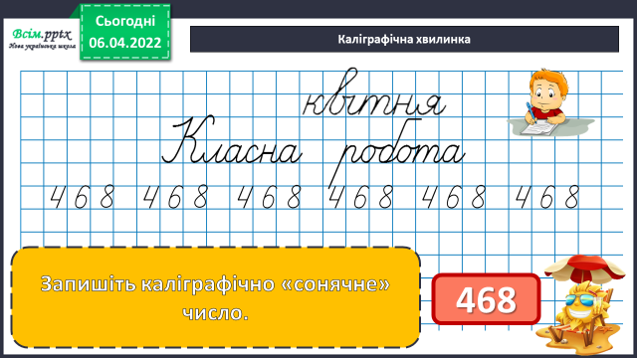

**3) Напишіть математичний диктант.**

**М. д. ……**

- Яке число в 6 разів менше 420?

- У скільки разів число 900 більше 100?

- На скільки число 900 більше 100?

- У скільки разів число 10 менше 400?

- На скільки число 10 менше 400?

- Яке число на 6 більше 13?

- Яке число в 7 разів менше 77?

- Яке число на 7 менше 77?

- Яке число зменшили на 3 і отримали 70?

**3. Повідомлення теми уроку.**

— ***Сьогодні на уроці ми повторимо прийоми ділення на двоцифрове число.***

**4. Повторення та узагальнення вивченого матеріалу.**

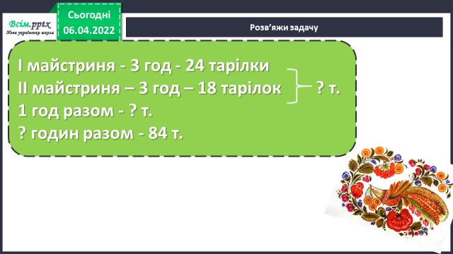**1) Робота над задачею №491.**

***Розгляньте уважно короткий запис . Подумайте, як розв’язати задачу***

***3 діями?***

**2) Розв’язування рівняння №492. УСНО**

**X ∙ 3 + 57 = 90**

**3) Рівняння № 494. Розв’язати за зразком.**

**4) Завдання № 495. Порівняти частини виразів.**

**6. Підсумок.**

***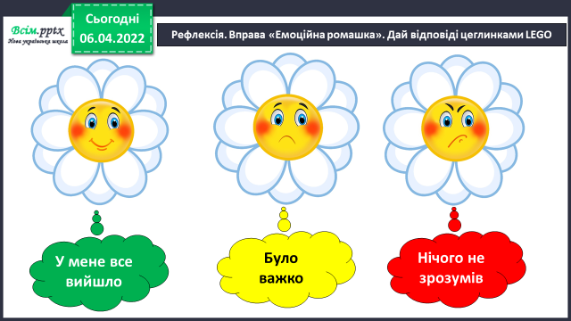*1) Вправа «Емоційна ромашка»**

**2) Домашнє завдання.**

**Задача№ 497, приклади №498.**

**Задача№ 497**

**Було - ? в.**

**Продали – 96 в.**

**Залиш. - ? в., у 3 рази менше**